**[Opaline de Christophe Felder](http://patiseb.canalblog.com/archives/2012/08/02/24823030.html" \o "Opaline de Christophe Felder)**

[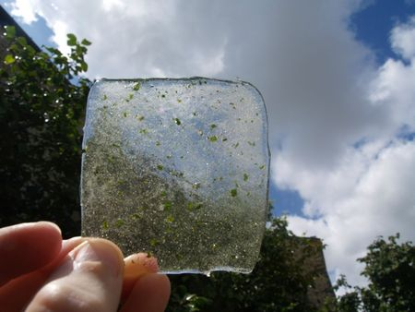](http://p5.storage.canalblog.com/50/57/1001417/78000436_o.jpg)

* 300g de sucre
* 150g d'eau
* 150g de glucose
* 10g de feuilles de menthe

Faites cuire le sucre, l'eau et le glucose à 150°C puis ajoutez les feuilles de menthe hachées.

Versez sur une feuille de papier sulfurisée et laisser refroidir.

Cassez en morceaux et mettre le tout dans un mixeur. Mixez finement.

A l'aide d'un chablon de la forme que vous souhaitez, saupoudrez sur 2mm et faites fondre au four à 150°C.

Laissez redroidir.